# Město Český Krumlov

se sídlem: nám. Svornosti 1, Vnitřní Město, 381 01 Český Krumlov

IČ: 00245836

bankovní spojení: KB Český Krumlov, č.ú. 221241/0100

zastoupené starostou Mgr. Daliborem Cardou

*(dále jen půjčitel)*

a

# ČESKOKRUMLOVSKÝ ROZVOJOVÝ FOND, spol. s r.o.

vedená u Krajského soudu v Českých Budějovicích pod spisovou značkou C 705

se sídlem: Masná 131, Vnitřní Město, 381 01 Český Krumlov

IČ: 42396182

*(dále jen vypůjčitel)*

*uzavírají níže uvedeného dne tuto*

**smlouvu o výpůjčce**

podle § 2193 až 2200 z.č. 89/2012 Sb., občanský zákoník, v platném znění

**I.**

Půjčitel je vlastníkem těchto nemovitostí:

* pozemek parc.č. 1303/1,
* pozemek parc.č. 1334/4,
* pozemek parc.č. 1327/3,
* objekt občanské vybavenosti bez č.p. a č.e., který je součástí pozemku parc.č.st. 3033,

vše v k.ú. Český Krumlov.

**II.**

Touto smlouvou půjčitel dává vypůjčiteli do bezúplatného užívání

* část pozemku parc.č. 1303/1 o výměře cca 305 m2,
* část pozemku parc.č. 1334/4 o výměře cca 44 m2,
* část pozemku parc.č. 1327/3 o výměře cca 3 m2,
* část objektu občanské vybavenosti bez č.p. a č.e., který je součástí pozemku parc.č.st. 3033 o výměře cca 20 m2,

vše v k.ú. Český Krumlov.

Přesné vymezení předmětu výpůjčky vyplývá ze zákresu v mapě, který tvoří přílohu č.1 smlouvy.

**III.**

Vypůjčitel je oprávněn využívat předmět výpůjčky za účelem provozování a údržby autobusové zastávky Špičák.

**IV.**

1. Vypůjčitel prohlašuje, že předmět výpůjčky přejímá do svého užívání podle této smlouvy ve stavu, ve kterém se nachází a nevyžaduje od půjčitele žádné úpravy.
2. Vypůjčitel zodpovídá za veškeré škody způsobené na předmětu výpůjčky jeho činností stejně jako za bezpečnost osob na předmětu výpůjčky se nacházejících.
3. Vypůjčitel je povinen užívat předmět výpůjčky výlučně sám, a to v souladu s jeho účelem. Je povinen vypůjčenou plochu chránit před poškozením či zničením.
4. Vypůjčitel se zavazuje na předmětu výpůjčky udržovat pořádek a při využívání plochy dodržovat veškeré bezpečnostní předpisy.

**V.**

Tato smlouva o výpůjčce se uzavírá na dobu neurčitou s účinností od 1.10.2020. Vypůjčitel je povinen vrátit předmět této smlouvy půjčiteli do třech měsíců ode dne následujícího po dni doručení výzvy k navrácení, pokud se strany nedohodnou jinak.

**VI.**

1. Uzavření této smlouvy schválila Rada města Český Krumlov usnesením č.0442/RM26/2020 ze dne 31.8.2020.
2. Věci touto smlouvou neupravené se řídí příslušnými právními předpisy.
3. Smluvní strany prohlašují, že smlouva odpovídá jejich vůli a na důkaz toho připojují své podpisy.
4. Tato smlouva se sepisuje ve čtyřech stejnopisech, z nichž každá smluvní strana obdrží dva.

V Českém Krumlově dne 11.9.2020 V Českém Krumlově dne

Mgr. Dalibor Carda Ing. Miroslav Reitinger

starosta jednatel

Pozemek parc.č. 1303/1, k.ú. Český Krumlov - cca 305 m2 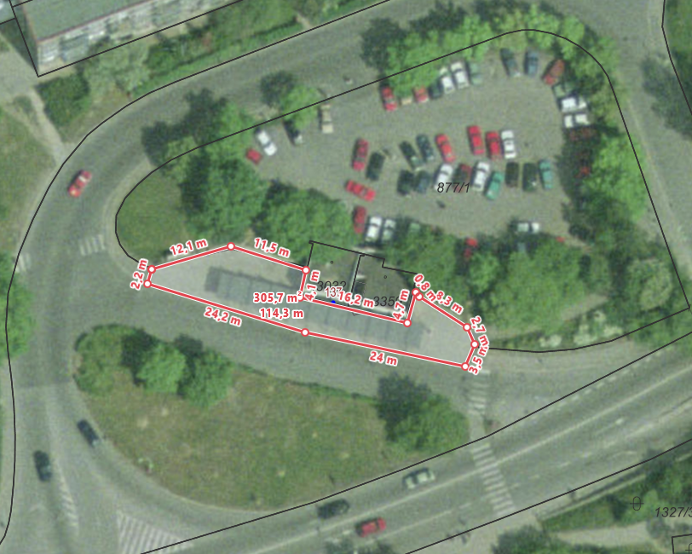

Pozemek parc.č. 1334/4, k.ú. Český Krumlov - cca 44 m2

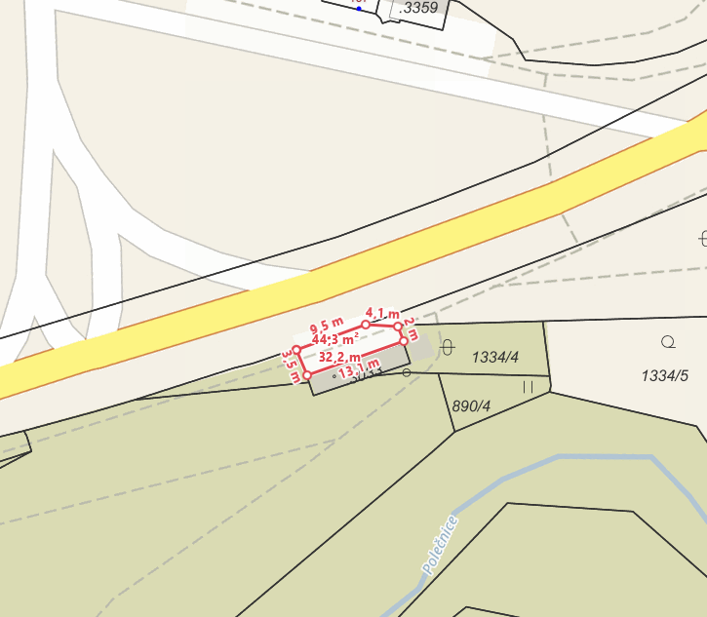

Pozemek parc.č. 1327/3, k.ú. Český Krumlov - cca 3 m2

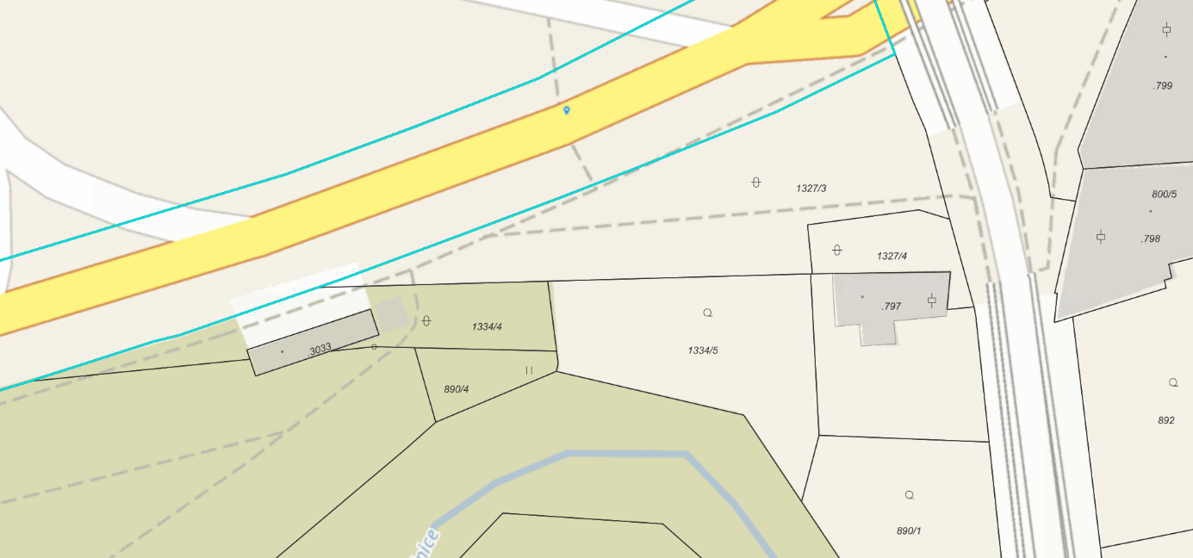

Část objektu občanské vybavenosti bez č.p. a č.e., který je součástí pozemku parc.č.st. 3033, k.ú. Český Krumlov o výměře cca 20 m2

